**ג,מ, - ידע**

**26 דצמבר 2018**

**ח' טבת תשע"ח**

**נייד : 050/5459426**

**פקס : 02/6560615**

**ע"מ: 054851647**

**morgidon@mail.gov.il**

**לכבוד,**

**רע"ן ניהול וארגון קורס פו"מ אלון / רס"ן הילה מיטלמן**

**הנדון :הצעת מחיר ותוכנית לסיור חברה וביטחון בירושלים**

**ראשית אודה על פנייתך להזמנה,** לבקשתך הצעת מחיר.

**מי אני - ראה קורות חיים.**

1. **דרישות המזמין:**

* בניית סיור והדרכה ב 12 בפברואר 2018 בין השעות 10:00 ועד 16:00.
* נושא הסיור : ערכים, מנהיגות חברה וביטחון בירושלים.
* סיור לימודי וחוויתי ושתכליתו - גיבוש ולמידה.
* **משתתפים כ 20 סגל קורס פיקוד ומטה אלון.**

1. **נושא הסיור:**

**חברה ישראלית, ערכים, ביטחון וחברה ישראלית.**

1. **נושאים בתוכנית: ראה תוכנית מצורפת.**
2. **אופן העברת התוכן:**

* ביקור במוזיאון חוויתי - ידידי ישראל.
* סיור רגלי להדגשת החיבור בין ישן לחדש, בין עבר והווה - לעתיד.
* סיור חוויתי המפתיע את המשתתפים ומשלב מפגש בלתי אמצעי עם אנשים.

1. **משך הרצאה וסיור:**

* זמן הסיור 6 שעות.
* זמן הכנה - 4 שעות.

**סה"כ 10 שעות.**

1. **תמחור הסיור כולל עלויות:**

* **סיור טעימות במחנה יהודה.**
* **ארוחת צהריים במסעדת עזורה / בלו הול (כשר, בשרי )**
* **קפה ומאפה במוזיאון ידידי ישראל.**
* **סיור במוזיאון ידידי ישראל - באמצעות וואוצ'ר של קרנות השוטרים.**
* **עלות ארגון , תיאום הדרכה והובלת הסיור .**

1. **תמחור הסיור אינו כולל : היסעים וחניות.**
2. **סה"כ עלות הסיור 5900שקל , עבור 20 משתתפים, לא כולל מע"מ.**
3. **משמש ספק מורשה ל: משרד רוה"מ, משרד הביטחון, צה"ל, משטרת ישראל, משמר הגבול, שירות בתי הסוהר, משרד החוץ.**
4. **מספר עוסק מורשה: 054851647.**
5. **מס' ספק (משרד הביטחון) 11012236.**
6. 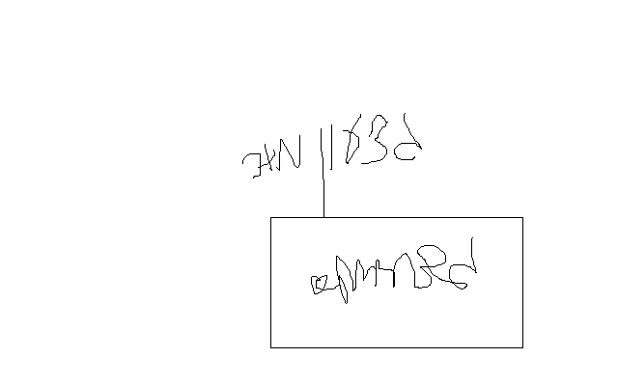**התשלום יועבר על פי המתכונת בשירות הציבורי שוטף 30 עד 45 ימים. למספר חשבון 231582. בנק יהב - סניף 123, כתובת ירמיהו 80 ירושלים.**
7. **מצרף קורות חיים.**
8. **אשמח לעמוד לרשותך בכל דבר ועניין.**

**גדעון מור 050/5459426 דוא"ל morgidon@mail.gov.il**

**בברכה,**

**ג - מ ידע**

**נצ"מ דימ' גדעון מור**